IronLog
Home Screen

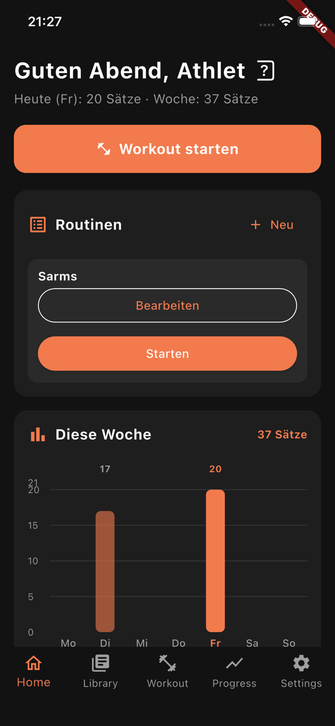

Das ist die Home-Screen Ansicht. Hier hat man eine kleine Wochenübersicht, wann man trainiert hat und wie viele Sätze man gemacht hat.

Wenn man weiter runter scrollt, sieht man auch noch „PR-Highlights“

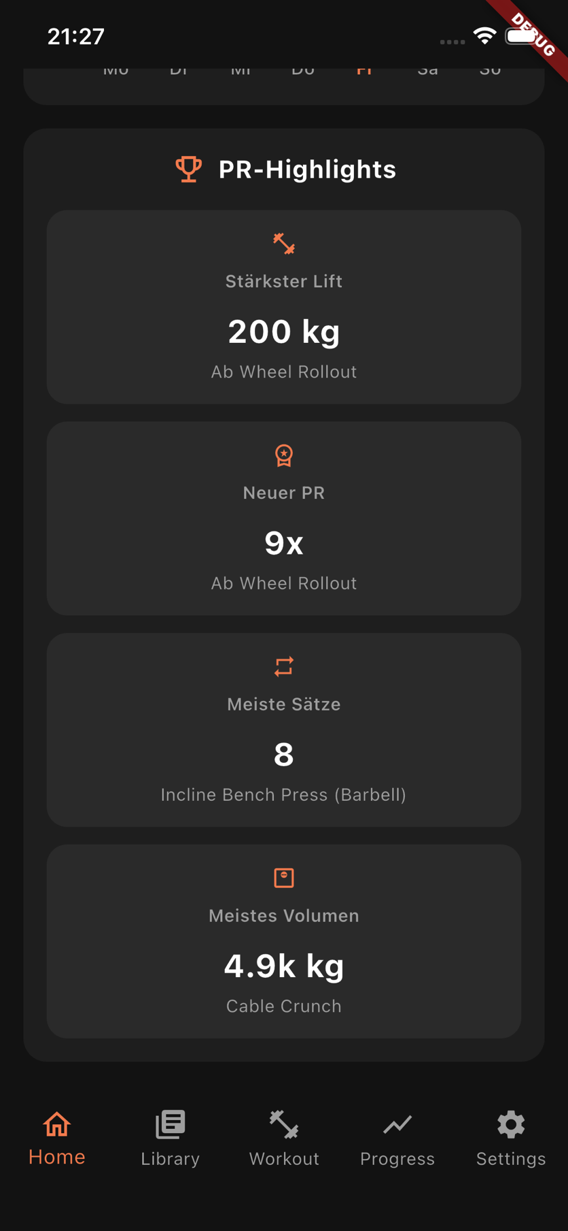

Neue Routine anlegen

Wenn man nun unter „Routinen“ auf „Neu“ klickt, kann man eine neue Routine anlegen.

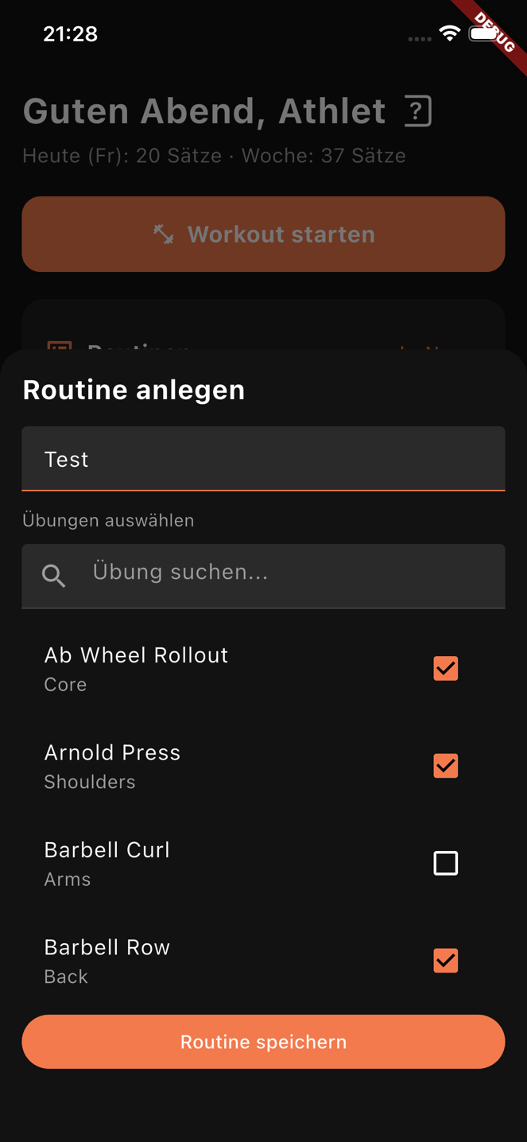

Hier kann man nun einen Namen eingeben und Übungen auswählen, um seine Routine festzulegen. Mit „Routine speichern“ speichert man diese.

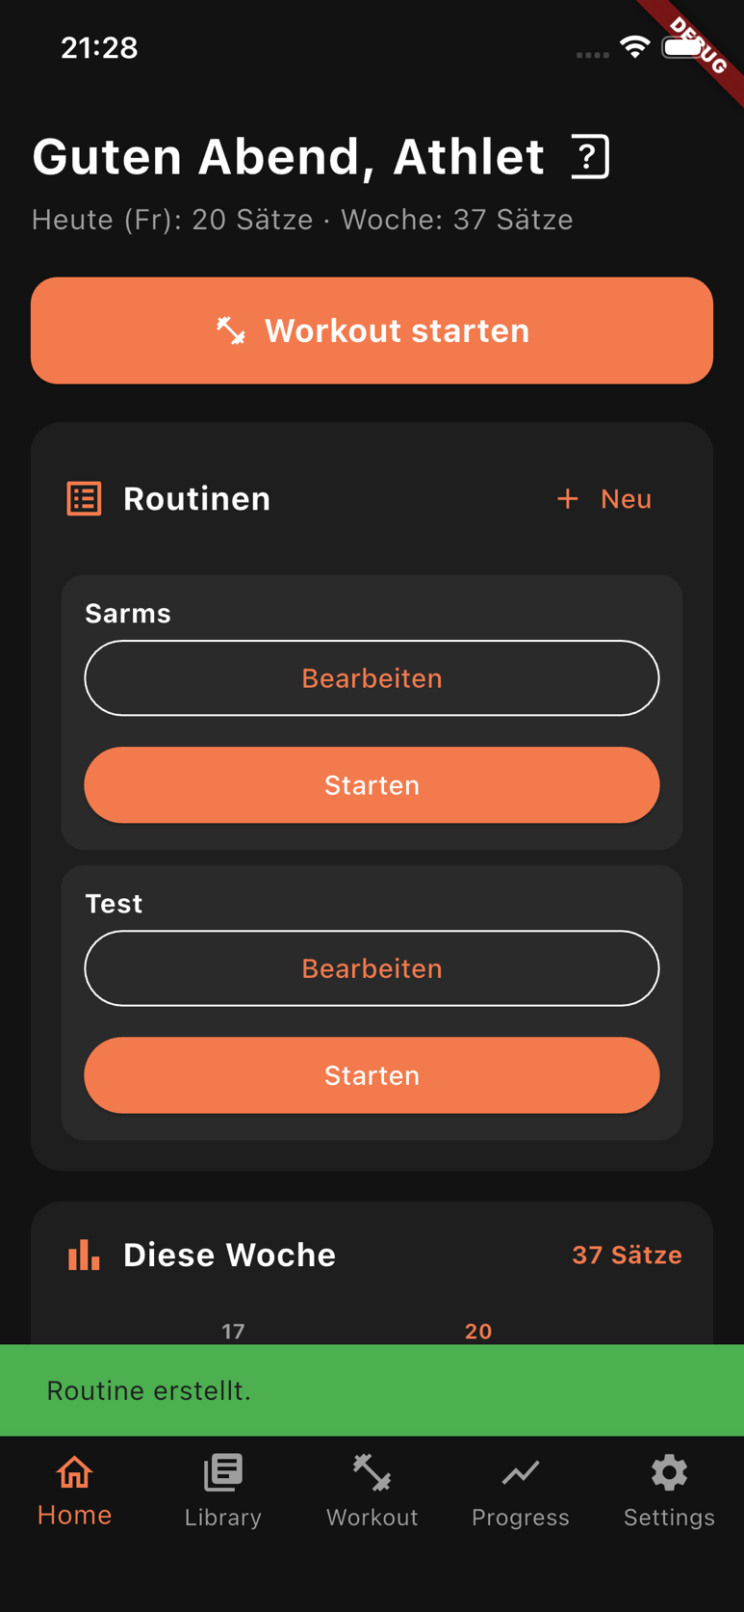

Die Routine wurde nun erfolgreich gespeichert.

Routine bearbeiten

Man kann diese Routine auch bearbeiten.
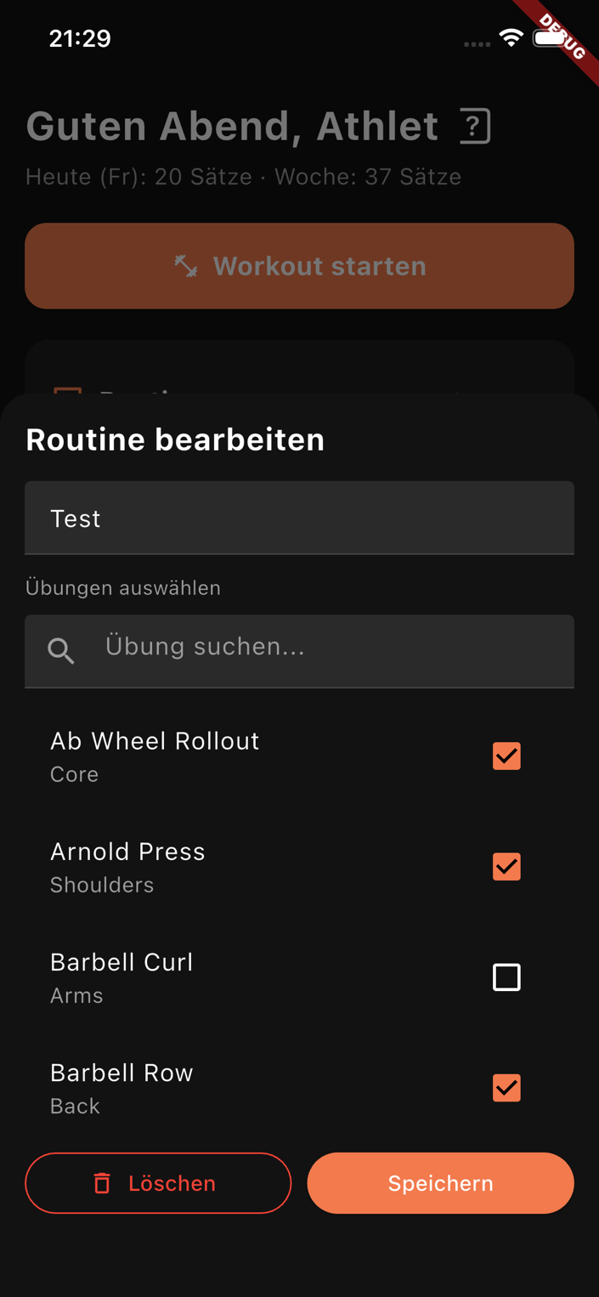

Im Bearbeitungsmodus kann man den Namen ändern oder Übungen hinzufügen/entfernen.

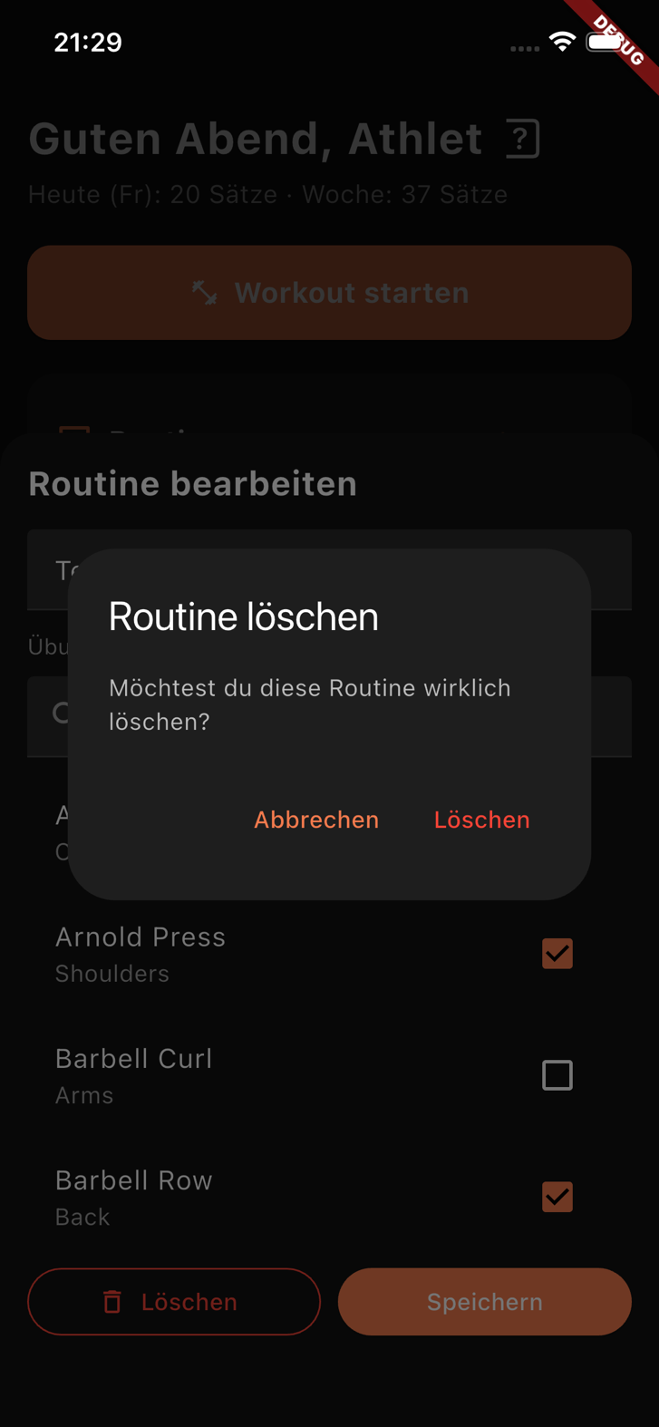

Außerdem kann man die Routine löschen.

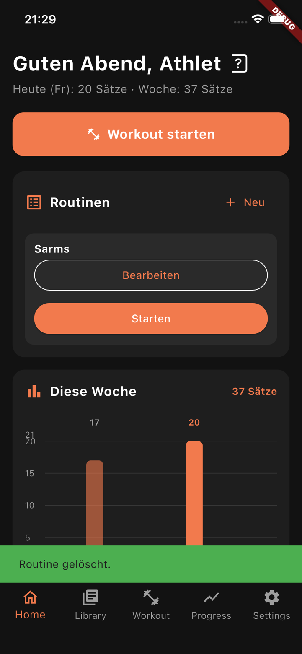

Routine starten

Wenn man nun unter Routine auf „Starten“ klickt, kommt man zum Workout-Screen und die Übungen der Routine sind automatisch ausgewählt. Es wird auch ein Timer gestartet, damit man sieht, wie lange man schon trainiert.

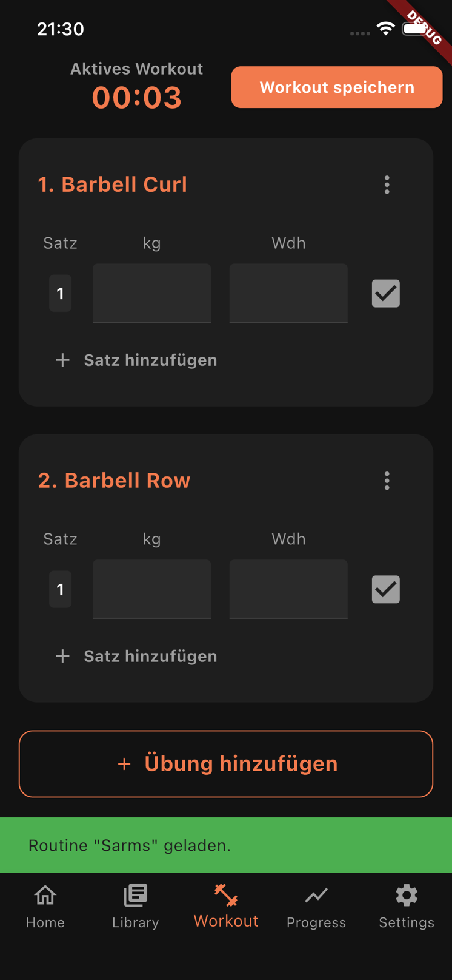

Nun kann man seine Sätze mit Gewicht und Wiederholungen eintragen. Mit dem Häkchen kennzeichnet man den Satz als erledigt und ein Timer für die Satzpause erscheint, der Anzeigt, wann man den nächsten Satz machen sollte.
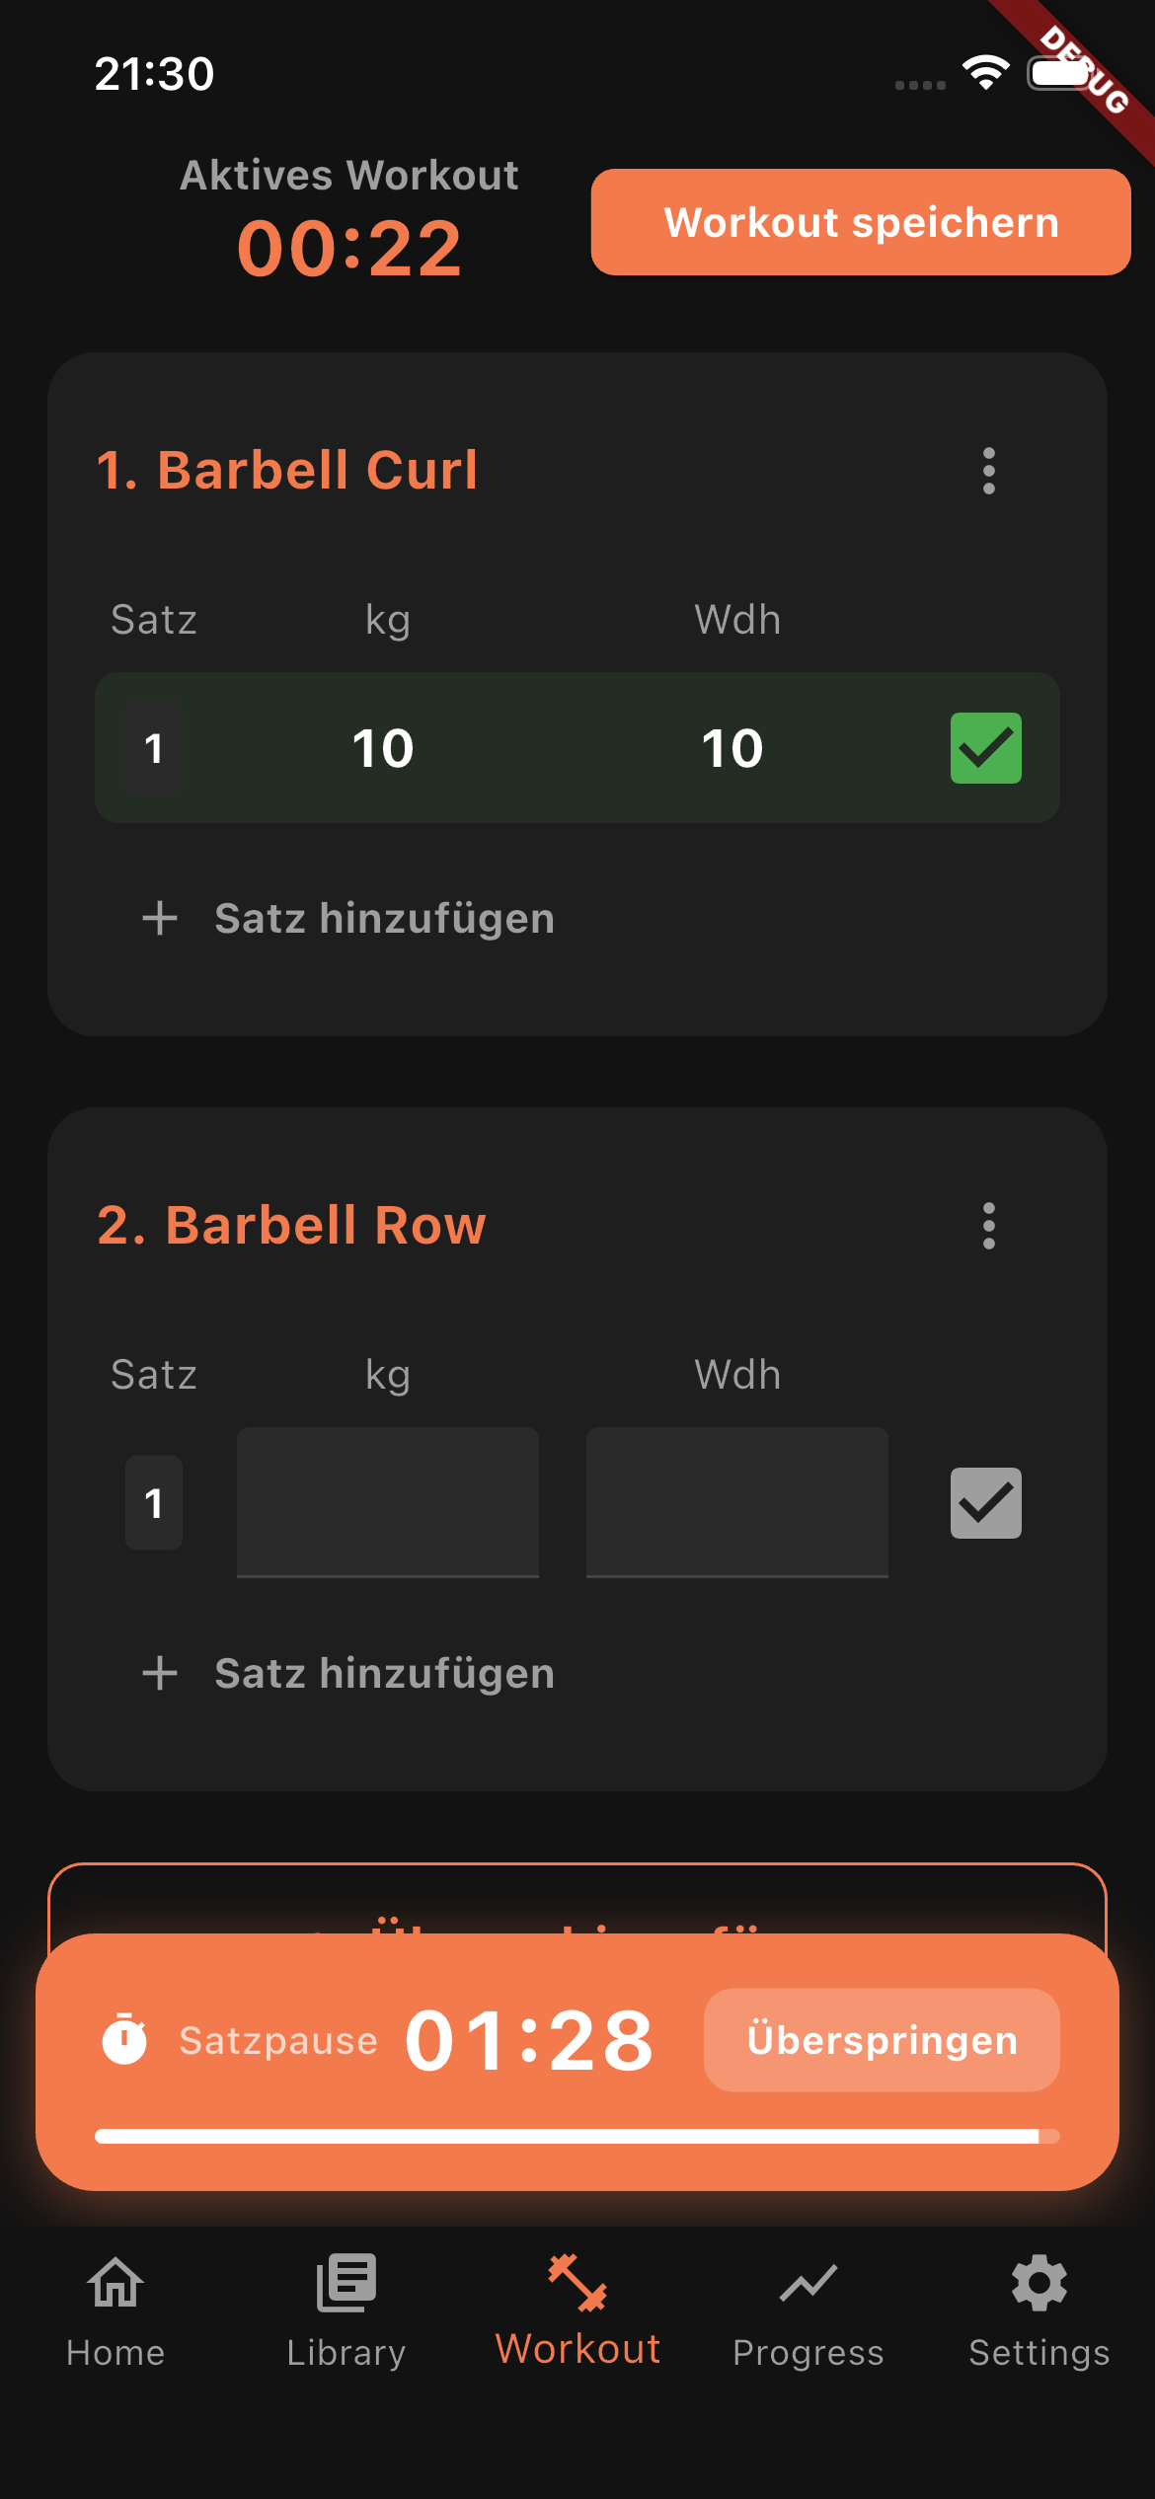

Man kann auch eine Übung wieder entfernen, wenn man auch die 3 Punkte klickt und „Übung entfernen“ auswählt.

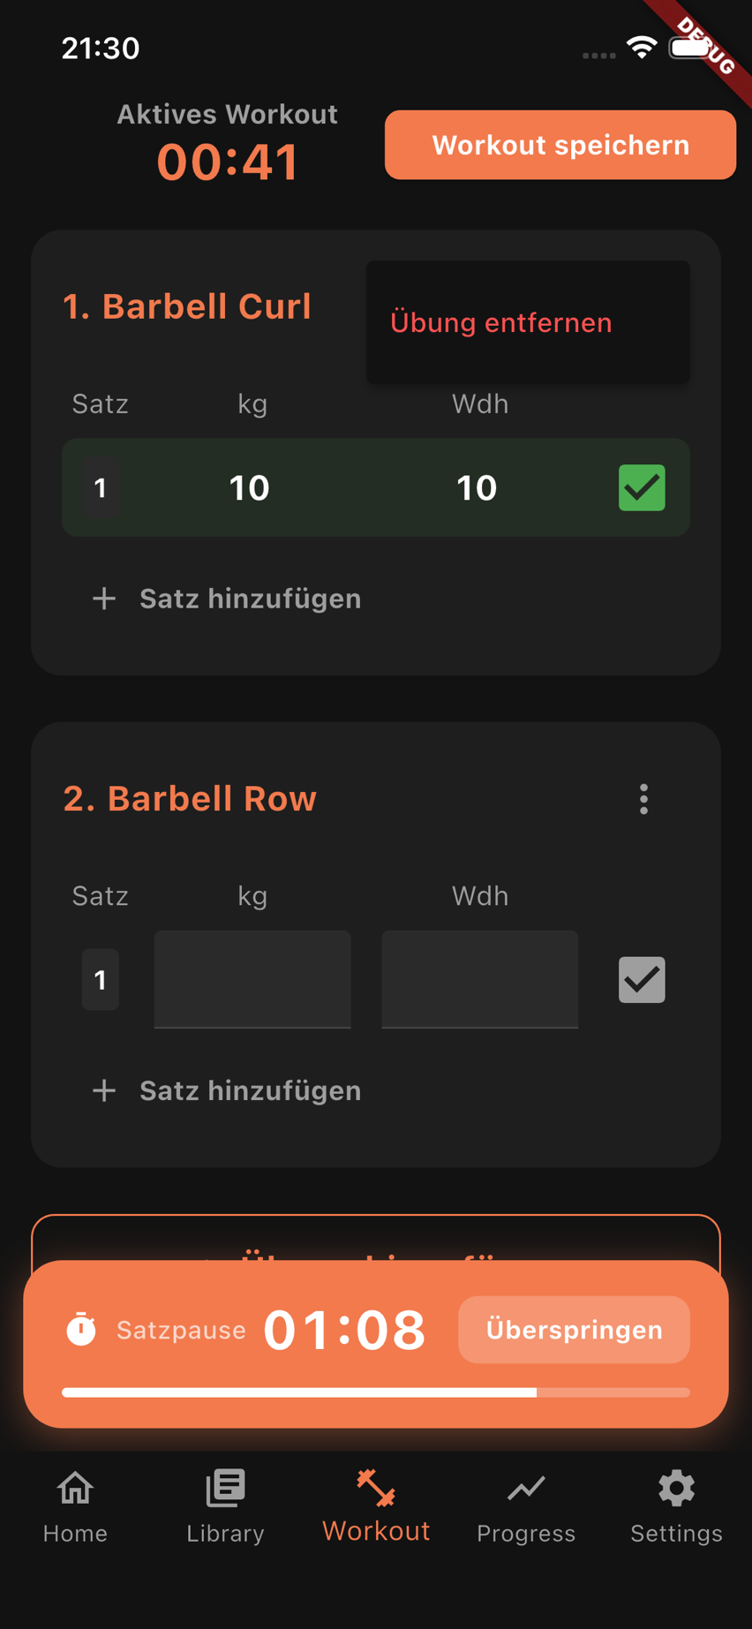

So sieht es dann nachdem löschen aus:

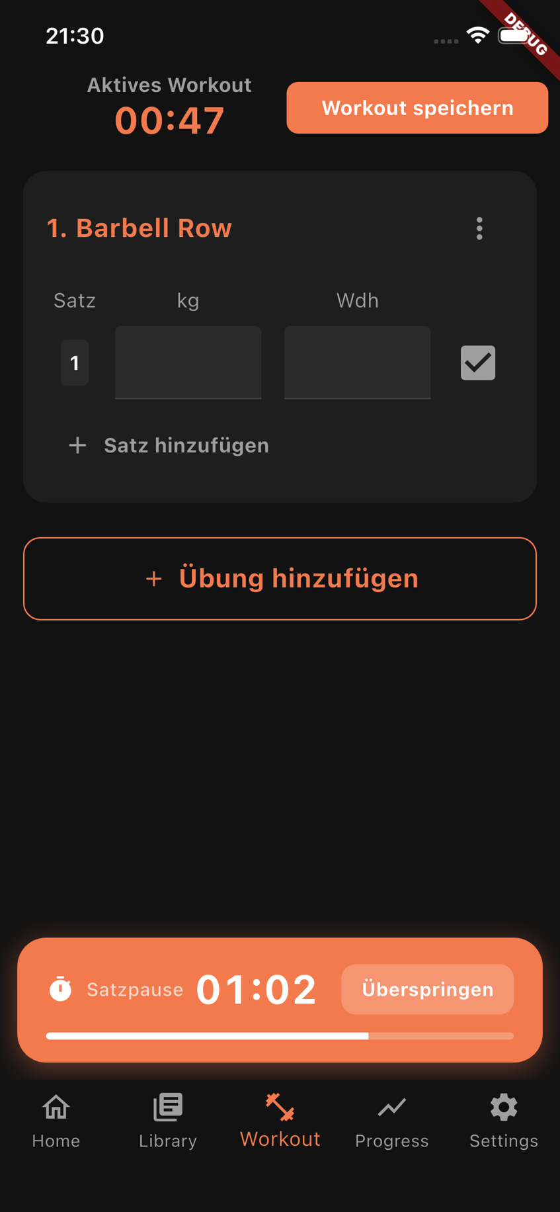

Wenn man fertig ist mit dem Training, einfach „Workout speichern“ klicken.

Library Screen

Wenn man nun in der Bottom-Navigation-Bar auf „Library“ geht, bekommt man eine Übersicht über alle Übungen.

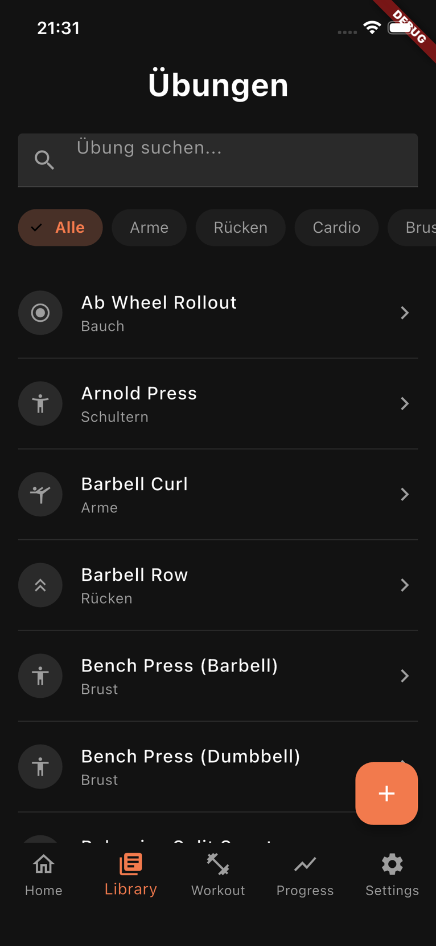

Mit Klick auf den „+“ Button kann man eine neue Übung hinzufügen, falls sie noch nicht existiert. Hierfür einfach Namen der Übung und die Muskelgruppe auswählen.

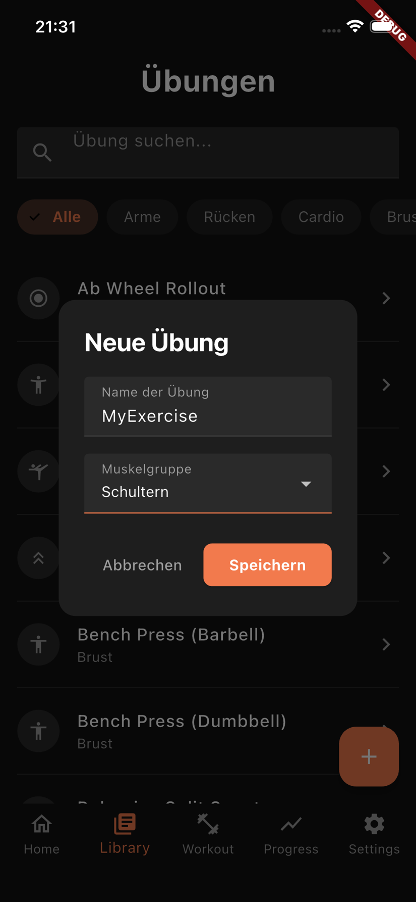

Die Übungen können auch durch die Suchleiste gefiltert werden.

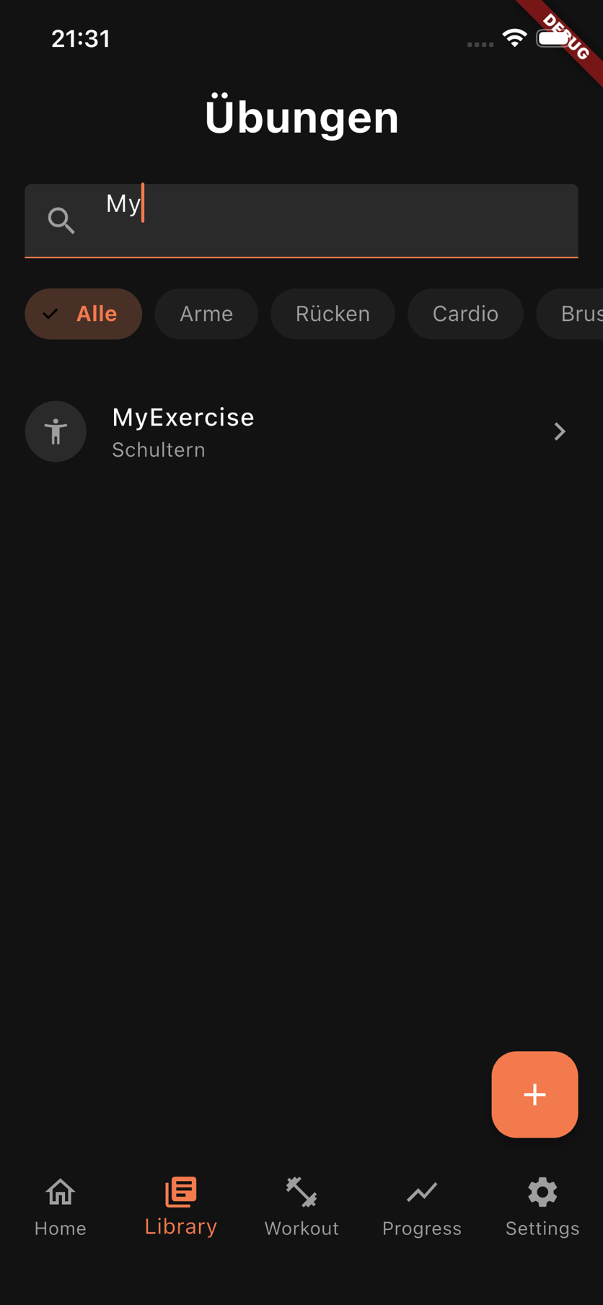

Wenn man nun in der Liste auf eine Übung klickt, bekommt man eine kleine Übersicht, wie man die Übung ausführt.

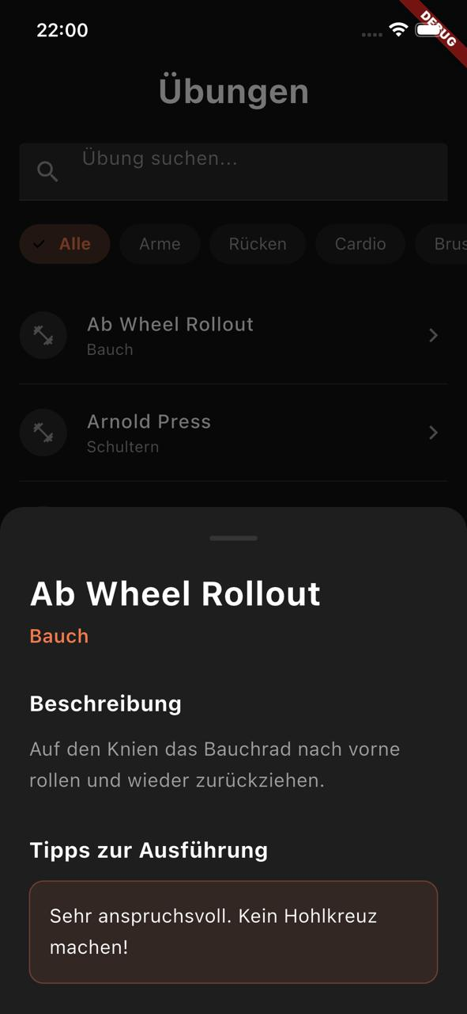

Progress Screen

Unter Progress kann man sein aktuelles Körpergewicht eintragen. Weiters hat man unter „Übungs-Analyse“ ein Drop-Down-Menü, indem man eine Übung auswählen kann. Hier sieht man den Persönlichen Rekord also das meiste Gewicht, was man bei der Übung gemacht hat und das Globale Ranking.

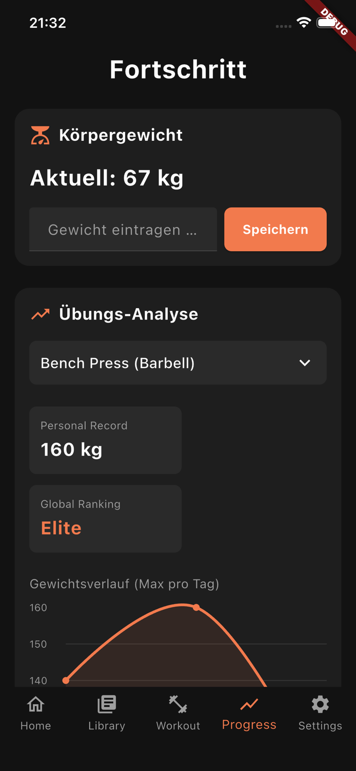

Weiters sieht man den Gewichtsverlauf pro Tag

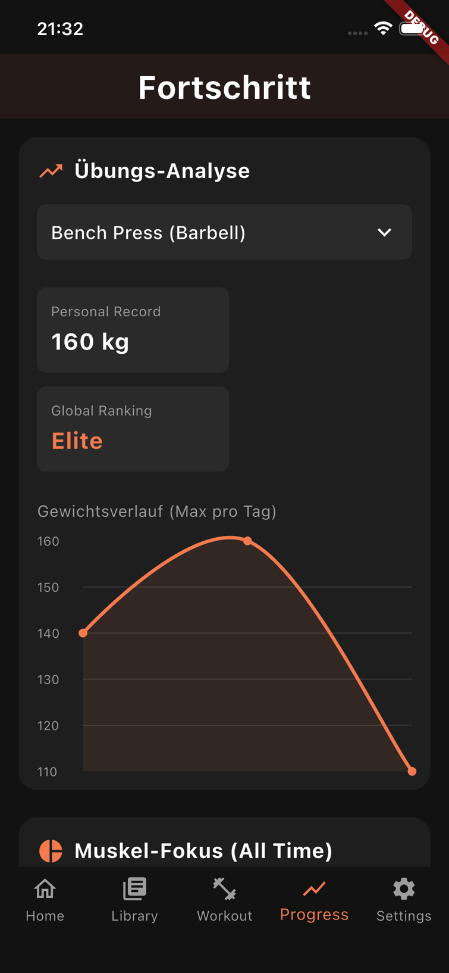

Und man sieht auch wie oft man welche Muskelgruppe trainiert hat.

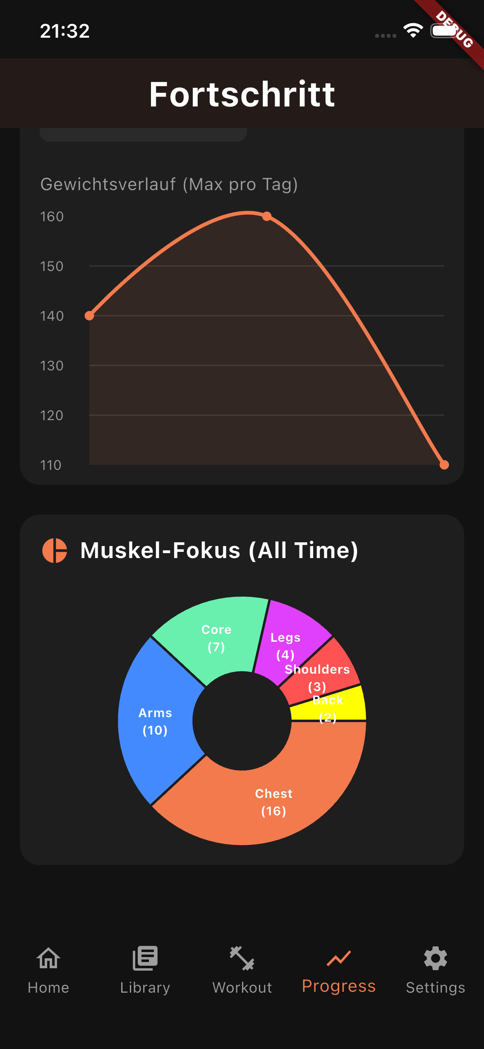

Einstellungen

In den Einstellungen kann man zwischen Hell und Dunkelmodus wählen. Man kann auch zwischen den 5 verschiedenen Farben für die App auswählen.

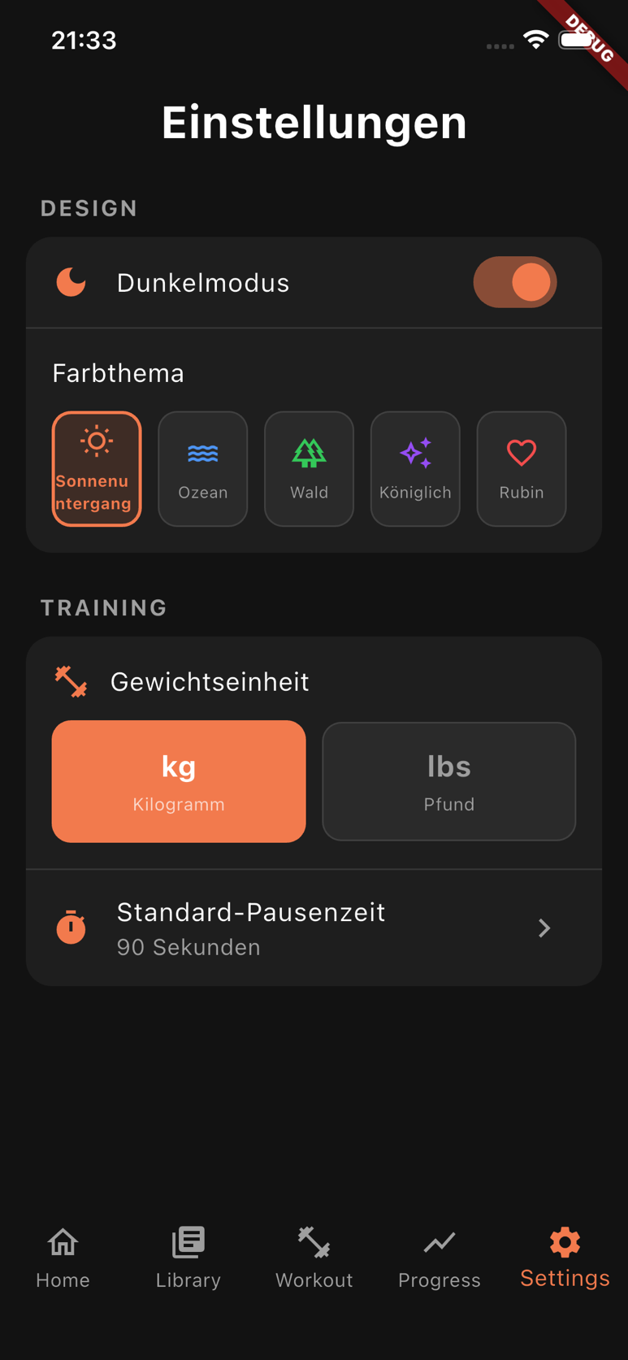

Die Gewichtseinheit kann man zwischen kg und lbs wechseln. Die Standard-Pausenzeit kann hier auch angepasst werden.

